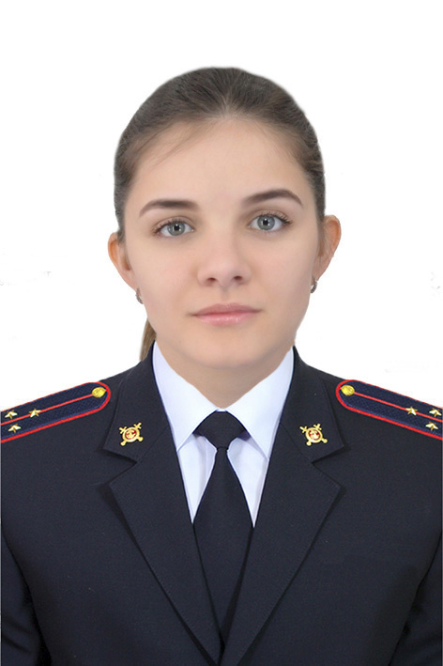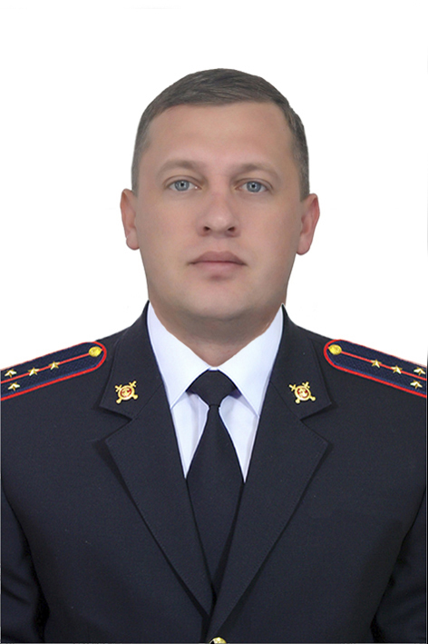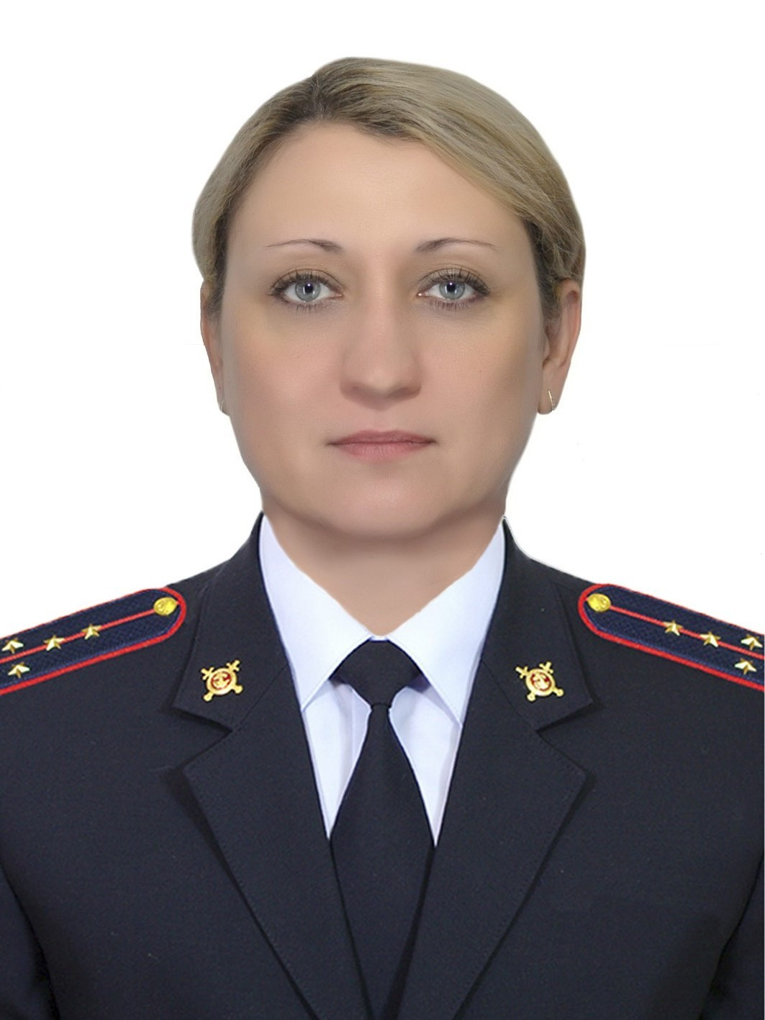
Инспектор ПДН Отдела МВД России  по Зимовниковскому району  старший лейтенант полиции  Ткаченко Дарья Олеговна  т. 8-909-439-48-06 | Инспектор ПДН Отдела МВД России  по Зимовниковскому району  капитан полиции  Подольский Денис Александрович  т. 8-961-277-73-00 | Ст. инспектор ПДН Отдела МВД России  по Зимовниковскому району  капитан полиции  Моргасова Елена Григорьевна  т. 8-909-413-25-35
ОБЩЕРОССИЙСКИЙ ТЕЛЕФОН ДОВЕРИЯ 8-800-20-00-122

